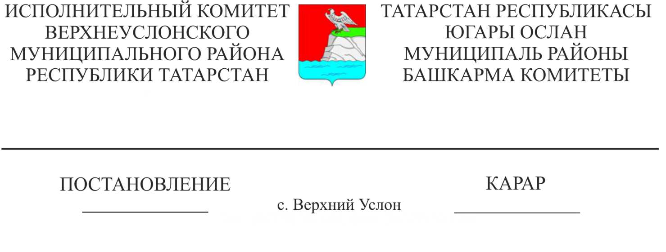
10.12.2018 1434

МБОУ «Октябрь урта гомуми белем бирү мәктәбе» штат расписаниесен раслау турында

«Россия Федерациясендә мәгариф турында» 2012 елның 29 декабрендәге 273-ФЗ номерлы Федераль закон, «Югары Ослан муниципаль районы» муниципаль берәмлеге Уставы нигезендә, бюджет акчаларын оптимальләштерү, мәгариф учреждениеләре эшчәнлегенең комплекслы иминлеген тәэмин итү һәм укыту-тәрбия процессын оештыру максатларында, Татарстан Республикасы Югары Ослан муниципаль районы Башкарма комитеты КАРАР БИРӘ:
1. Татарстан Республикасы Югары Ослан муниципаль районының «Октябрь урта гомуми белем бирү мәктәбе» муниципаль бюджет гомуми белем бирү учреждениесенә кушу рәвешендә үзгәртеп оештырылуга бәйле рәвештә Татарстан Республикасы Югары Ослан муниципаль районының «Вахитов төп гомуми белем бирү мәктәбе» муниципаль бюджет гомуми белем бирү учреждениесендә ставкаларны оптимальләштерү буенча чаралар үткәрергә.
2. Вахит төп гомуми белем бирү мәктәбе директоры Г. И. Усмановага штатларны кыскартканда хезмәт законнары белән каралган чаралар үткәрергә.
3. Яңа редакциядә Татарстан Республикасы Югары Ослан муниципаль районының «Октябрь урта гомуми белем бирү мәктәбе» МБОУ штат расписаниесен расларга, чөнки Татарстан Республикасы Югары Ослан муниципаль районының «Вахитов төп гомуми белем бирү мәктәбе» МБОУ кушылу рәвешендә үзгәртелә торган хокуклары һәм бурычлары буенча хокукый дәвамчы булып тора. (1нче кушымта).
4. Татарстан Республикасы Югары Ослан муниципаль районының «Октябрь урта гомуми белем бирү мәктәбе» җитәкчесе А. С. Назаровка оештыру һәм финанс документларына үзгәрешләр кертүне йөкләргә.
5. Югары Ослан муниципаль районының финанс-бюджет палатасына әлеге карарны үтәү өчен финанслауны алдан күреп эш итәргә.
6. Әлеге карарның үтәлешен контрольдә тотуны Башкарма комитет җитәкчесенең социаль-мәдәни мәсьәләләр буенча урынбасарына йөкләргә.

Башкарма комитет җитәкчесе Л.С. Хакимзянов

Әзерләде һәм бастырды
Ю.С. Лыкина
5 нөсхәдә
2018 ЕЛНЫҢ 26 НОЯБРЕНӘ
МБОУ "ОКТЯБРЬСКОЙ СОШ"
ШТАТ РАСПИСАНИЕСЕ
Укучылар саны - 55, Класс комп. -10, ГПД-1/23
Вазыйфаларның исеме | Штат берәмлекләре саны | Разряд | Вазифаи оклад | Барлыгы
Директор | 1 |  | 24441,9 | 24441,9
Укыту эшләре буенча директор урынбасары | 0,75 | 0,9 | 21997,7 | 16498,2
Тәрбия эшләре буенча директор урынбасары | 0,5 | 0,9 | 21997,7 | 10998,8
Укытучы | 16,167 | 4 | 8673 | 140216
Укытучы | 1,667 | 2 | 7129 | 11884
Педагог-оештыручы | 0,5 | 2 | 8297 | 4148,5
Тормыш иминлеге нигезләре укытучысы-оештыручы | 0,5 | 4 | 8673 | 4336,5
Өстәмә белем бирү педагогы | 0,5 | 4 | 10097 | 5048,5
Китапханәче | 0,5 | 1 | 5554 | 2777
Хуҗалык мөдире | 0,5 | 4р | 5823 | 2911,5
Тәрбияче | 0,34 | 2 | 8297 | 2820,98
Тәрбияче | 0,16 | 4 | 10097 | 1615,52
Лаборант | 0,5 | 4р | 5738 | 2869
Кочегар | 3 | 4р | 5676 | 17028
Биналар,корылмалар һәм җайланмаларга хезмәт күрсәтү һәм агымдагы ремонт ясау буенча эш | 0,5 | 3р | 5676 | 2838
Пешекче | 1 | 3р | 5676 | 5676
Каравылчы | 5,6 | 2р | 5593 | 31320,8
Хезмәт биналарының җыештыручысы | 3,5 | 2р | 5593 | 19575,5
Шофер | 1 | 10р | 8119 | 8119
БАРЛЫГЫ: | 38,184 |  |  | 315124
Мәктәп директоры: А.С.Назаров

